ПРАКТИЧЕСКОЕ ЗАНЯТИЕ № 2
вариант 7
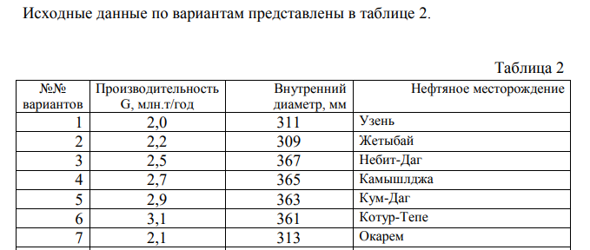
Определение длины перегона между тепловыми станциями.
При оценочных расчетах изменение температуры нефти по длине трубопровода описывается формулой Шухова
$$Т=Т_{О}+Т_{Н}-Т_{О}*е^{-Шу*\frac{x}{l}}$$
где параметр Шухова
$$Шу=\frac{К*π*d*l}{G*C_{p}}$$
Заменив в формуле Шухова T = Тк и х = l найдем длину перегона между тепловыми станциями по формуле
$$l=\frac{G*C_{p}}{K*π*d}*in\frac{T_{H}{-T}_{O}}{T_{K}{-T}_{O}}$$
Где G – массовый расход нефти, кг/с;
Начальную температура нефти Тн принять 60°С; конечную температуру нефти Тк принять на 3°С выше температуры застывания для нефти .
Характеристики перекачиваемой нефти представлены в таблице 1.
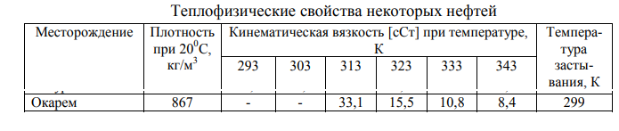
По рекомендациям Тугунова П.И. при оценочных расчетах можно принять коэффициент теплопередачи К для влажной глины – 1,454 Вт/(м² *К); для мокрого песка – 3,489 Вт/(м² *К).
Удельную теплоемкость нефти принять равной с_{р} = 2100 Дж/(кг*К). Температуру То окружающей среды для нефтепроводов 8,4°С.
$l=\frac{2.1*2100}{1.454*3,14*0,313}*ln\frac{60-8.4}{\left(299+3\right)-8.4}=$5345м

$Шу=\frac{1,454*3,14*0,313*5345}{2,1*2100}$=1,73

$$Т=8.4+60-8.4*е^{-1,73*\frac{1}{l}}=65,4°С.$$

